**Desafío N° 4**

1. Crear los 3 Usuarios:

Verifico Home:

1. Crear los 3 Grupos:

1. A. Mariano en grupo Administradores:



B. Luis en grupo Desarrolladores:



C. Jose grupo Administradores y Operaciones secundario:

Comprobando lo realizado:

1. Administradores corren sudo sin pass.

Ingreso al archivo /etc/sudoers con editor de texto nano

Agrego en la línea donde esta sudo al grupo Administradores con no pass:

1. Grupo operaciones corren mount y unmount como sudo:

Ingreso de nuevo /etc/sudoers con editor nano



Agrego al usuario Operaciones en sudo con los comando que puede realizar:

1. A. Home Mariano:

Directorios y archivos creados:

Otorgando Permisos:

Sobre ping.sh:



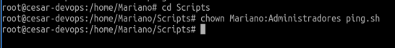

Sobre kick.sh:

Sobre test.txt:

Sobre readme.txt:

B. en /home/Luis:

creando directorios:

Se crearon archivos en feat-1 y dentro de index.html con nano se agrego lo solicitado:

Se creo archivo en feat-2:

Otorgando Permisos:

Sobre archivo index.html:

Sobre readme.txt:

Sobre test:

C. En Home/Jose:

Creamos directorios y archivos:

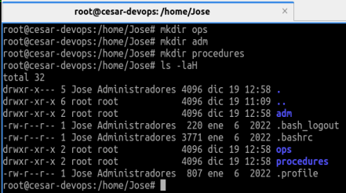

En mount.sh con nano se agrego el contenido solicitado:

Otorgando Permisos:

En script.sh:

En test.sh:

En mount.sh:

En kick.txt:

1. Bloquear acceso usuario Luis:

Bloqueamos el pass del usuario

1. Forzar cambio pass usuario Jose:

Cambiamos la fecha de expiración del pass para que la próxima vez tenga que cambiarla.

1. Configurar vencimiento pass usuario Mariano a 7 dias:

**Automatización de Tareas**

1. Crontab usuario Mariano para ping.sh

1. Crontab usuario Jose:

3 y 4. Crontab general del sistema:

Backup home usuarios:

1. Crear archivo txt y realizar comando logeado con cada usuario creado:

1. automatización de eliminación de los usuarios con comando AT:

-Creación AT

-Comprobación AT

-Ver fecha y hora

-Corroborando que hasta el momento no se ejecutó:

Pasadas las 12:12 corroboramos si los At se ejecutaron:

